TỔNG LIÊN ĐOÀN LAO ĐỘNG VIỆT NAM

**TRƯỜNG ĐẠI HỌC TÔN ĐỨC THẮNG**

**KHOA CÔNG NGHỆ THÔNG TIN**



**ĐỒ ÁN CUỐI KÌ MÔN LẬP TRÌNH WEB VÀ ỨNG DỤNG**

**WEBSITE ĐẶT PHÒNG KHÁCH SẠN TRỰC TUYẾN**

*Người hướng dẫn*: **THẦY VŨ ĐÌNH HỒNG**

*Người thực hiện*: **NGUYỄN TẤN LỰC – 52000078**

**HUỲNH KHÁNH DUY – 52000035**

**NGUYỄN TIẾN ĐẠT – 52000026**

**LÊ PHẠM ANH TRÍ – 52000153**

Lớp **: 20050201**

Khoá    **:   24**

**THÀNH PHỐ HỒ CHÍ MINH, NĂM 2022**

TỔNG LIÊN ĐOÀN LAO ĐỘNG VIỆT NAM

**TRƯỜNG ĐẠI HỌC TÔN ĐỨC THẮNG**

**KHOA CÔNG NGHỆ THÔNG TIN**



**ĐỒ ÁN CUỐI KÌ MÔN LẬP TRÌNH WEB VÀ ỨNG DỤNG**

**WEBSITE ĐẶT PHÒNG KHÁCH SẠN TRỰC TUYẾN**

*Người hướng dẫn*: **THẦY VŨ ĐÌNH HỒNG**

*Người thực hiện*: **NGUYỄN TẤN LỰC – 52000078**

**HUỲNH KHÁNH DUY – 52000035**

**NGUYỄN TIẾN ĐẠT – 52000026**

**LÊ PHẠM ANH TRÍ – 52000153**

Lớp **: 20050201**

Khoá  **: 24**

**THÀNH PHỐ HỒ CHÍ MINH, NĂM 2022**

LỜI CẢM ƠN

Chúng em xin gửi lời cảm ơn thầy Vũ Đình Hồng đã hướng dẫn tụi em tận tình môn Lập trình web và ứng dụng để chúng em có thể biết nhiều hơn về các vấn đề, các điều cần học khi làm web, đã mang đến cho chúng em rất nhiều kiến thức hữu ích về cách tạo ra một trang web và thao tác với nó, giúp tăng khả năng tư duy của bản thân và đã hướng dẫn để chúng em có thể hoàn thành báo cáo này một cách tốt nhất.

Có thể sẽ còn nhiều sai sót trong bài báo cáo này nhưng em mong thầy, cô sẽ bỏ qua. Và cuối cùng em xin trân trọng cảm ơn các thầy đã nổ lực, hỗ trợ các bạn sinh viên trong việc hoàn thành báo cáo này.

Chúng em xin chân thành cảm ơn.

**ĐỒ ÁN ĐƯỢC HOÀN THÀNH**

**TẠI TRƯỜNG ĐẠI HỌC TÔN ĐỨC THẮNG**

Tôi xin cam đoan đây là sản phẩm đồ án của riêng chúng tôi và được sự hướng dẫn của thầy Vũ Đình Hồng. Các nội dung nghiên cứu, kết quả trong đề tài này là trung thực và chưa công bố dưới bất kỳ hình thức nào trước đây. Những số liệu trong các bảng biểu phục vụ cho việc phân tích, nhận xét, đánh giá được chính tác giả thu thập từ các nguồn khác nhau có ghi rõ trong phần tài liệu tham khảo.

Ngoài ra, trong đồ án còn sử dụng một số nhận xét, đánh giá cũng như số liệu của các tác giả khác, cơ quan tổ chức khác đều có trích dẫn và chú thích nguồn gốc.

**Nếu phát hiện có bất kỳ sự gian lận nào tôi xin hoàn toàn chịu trách nhiệm về nội dung đồ án của mình.** Trường đại học Tôn Đức Thắng không liên quan đến những vi phạm tác quyền, bản quyền do tôi gây ra trong quá trình thực hiện (nếu có).

*TP. Hồ Chí Minh, ngày 14 tháng 12 năm 2022*

*Tác giả*

*(ký tên và ghi rõ họ tên)*

*Nguyễn Tấn Lực*

*Huỳnh Khánh Duy*

*Nguyễn Tiến Đạt*

*Lê Phạm Anh Trí*

PHẦN XÁC NHẬN VÀ ĐÁNH GIÁ CỦA GIẢNG VIÊN

**Phần xác nhận của GV hướng dẫn**

_______________________________________________________________________________________________________________________________________________________________________________________________________________________________________________________________________________________________________________________________________________________________________________________________________________

Tp. Hồ Chí Minh, ngày tháng năm

(kí và ghi họ tên)

**Phần đánh giá của GV chấm bài**

_______________________________________________________________________________________________________________________________________________________________________________________________________________________________________________________________________________________________________________________________________________________________________________________________________________

Tp. Hồ Chí Minh, ngày tháng năm

(kí và ghi họ tên)

TÓM TẮT

Dựa vào các kiến thức đã học và thông qua việc tìm hiểu các kiến thức trên mạng về môn học Lập trình web và ứng dụng. Chúng em sẽ thực hiện xây dựng website đặt phòng khách sạn.Báo cáo bao gồm giới thiệu về đề tài, cơ sở lý thuyết để thực hiện đề tài, phân tích và thiết kế, hiện thực đề tài và kết quả đạt được sau khi hoàn thành báo cáo.

MỤC LỤC

LỜI CẢM ƠN i

PHẦN XÁC NHẬN VÀ ĐÁNH GIÁ CỦA GIẢNG VIÊN iii

TÓM TẮT iv

MỤC LỤC 1

DANH MỤC HÌNH, BẢNG 3

CHƯƠNG 1 – GIỚI THIỆU ĐỀ TÀI 4

1.1 Giới thiệu 4

1.2 Tên đề tài 4

1.3 Yêu cầu phía khách hàng 4

1.3.1 Mô tả 4

1.3.2 Các chức năng 4

1.4 Yêu cầu về phía admin 5

CHƯƠNG 2 – CƠ SỞ LÝ THUYẾT 6

2.1 Tìm hiểu về HTML 6

2.1.1 Khái niệm 6

2.1.2 Vai trò của HTML trong lập trình web 6

2.1.3 Cấu trúc HTML 6

2.2 Tìm hiểu về CSS 7

2.2.1 Khái niệm 7

2.2.2 Cách thức hoạt động 7

2.2.3 Cấu trúc CSS 7

2.3 Tìm hiểu về JavaScript 8

2.3.1 Khái niệm 8

2.3.2 Cách thức hoạt động 8

2.4 Tìm hiểu về PHP 8

2.4.1 Khái niệm 9

2.4.2 Các hàm phổ biến trong PHP 9

2.4.3 Vì sao nên sử dụng ngôn ngữ PHP? 9

CHƯƠNG 3 – PHÂN TÍCH VÀ THIẾT KẾ 10

3.1 Xác định actor và usecase 10

3.1.1 Xác định actor 10

3.1.2 Xác định usecase 10

3.1.3 Đặc tả usecase 11

3.2 Các sơ đồ hoạt động 34

3.2.1 Sơ đồ usecase 34

3.2.2 Sơ đồ lớp 34

3.2.3 Sơ đồ ERD 34

3.2.4 Sơ đồ sequence 34

CHƯƠNG 4 – GIAO DIỆN CỦA WEBSITE 45

4.1 Giao diện chung 45

4.2 Giao diện của admin 45

4.3 Giao diện của khách truy cập 45

4.4 Giao diện của khách hàng 45

CHƯƠNG 5 – KẾT QUẢ ĐẠT ĐƯỢC 46

TÀI LIỆU THAM KHẢO 47

DANH MỤC HÌNH, BẢNG

**DANH MỤC HÌNH**

Hình 3.2.1 Sơ đồ usecase tổng quát 35

Hình 3.2.2 Sơ đồ lớp 36

Hình 3.2. 3 Sơ đồ ERD 36

Hình 3.2.4.1 Sơ đồ sequence đăng ký.............................................................................37

Hình 3.2.4.2 Sơ đồ sequence đăng nhập 38

Hình 3.2.4.3 Sơ đồ sequence đổi mật khẩu 39

Hình 3.2.4.4 Sơ đồ sequence thay đổi thông tin 40

Hình 3.2.4.5 Sơ đồ sequence xem phòng 41

Hình 3.2.4.6 Sơ đồ sequence tìm phòng 41

Hình 3.2.4.7 Sơ đồ sequence đặt phòng 42

Hình 3.2.4.8 Sơ đồ sequence liên hệ 43

Hình 3.2.4.9 Sơ đồ sequence quản lý phòng 44

Hình 3.2.4.10 Sơ đồ sequence quản lý tài khoản 45

Hình 3.2.4.11 Sơ đồ sequence quản lý phản hồi 46

**DANH MỤC BẢNG**

Bảng 3.1.1 Bảng xác định actor 10

Bảng 3.1.2 Bảng xác định usecase 12

Bảng 3.1.3.1 Đặc tả usecase đăng ký..............................................................................13

Bảng 3.1.3.2 Đặc tả usecase đăng nhập 15

Bảng 3.1.3.3 Đặc tả usecase đổi mật khẩu 17

Bảng 3.1.3.4 Đặc tả usecase thay đổi thông tin 19

Bảng 3.1.3.5 Đặc tả usecase xem phòng 21

Bảng 3.1.3.6 Đặc tả usecase tìm phòng 23

Bảng 3.1.3.7 Đặc tả usecase đặt phòng 26

Bảng 3.1.3.8 Đặc tả usecase liên hệ 28

Bảng 3.1.3.9 Đặc tả usecase quản lý phòng 30

Bảng 3.1.3.10 Đặc tả usecase quản lý tài khoản 31

Bảng 3.1.3.11 Đặc tả usecase quản lý phản hồi 34

CHƯƠNG 1 – GIỚI THIỆU ĐỀ TÀI

1.1 Giới thiệu

Hiện nay, nhu cầu du lịch trong những năm gần đây tăng cao kéo theo nhu cầu đặt phòng khách sạn ngày càng tăng. Cùng với công nghệ thông tin ngày càng phát triển mạnh mẽ, internet được phổ biến rộng rãi và hướng phát triển công nghiệp 4.0 thì một website đặt phòng khách sạn trực tuyến là rất thực tế và phù hợp với tình hình hiện tại. Việc xây dựng website đặt phòng khách sạn trực tuyến với nhiều chức năng tiện ích và hoàn toàn miễn phí sẽ giúp quảng bá được hình ảnh của khách sạn, còn giúp khách hàng tiết kiệm được thời gian khi đặt phòng.

1.2 Tên đề tài

Website đặt phòng khách sạn trực tuyến.

1.3 Yêu cầu phía khách hàng

1.3.1 Mô tả

Xây dựng trang web phục vụ cho 1 khách sạn cao cấp, cho phép khác hàng đặt phòng, phía khách sạn thì cho phép quản lý phòng và quản lý đặt phòng...

1.3.2 Các chức năng

Thực hiện các chức năng cho phép khách hàng đặt phòng của 1 khách sạn:

- Chọn ngày và chọn số phòng cần đặt.

- Kết quả tìm kiếm hiển thị nhiều loại phòng khác nhau, mỗi phòng có đặc điểm và giá khác nhau.

- Cho phép chọn thêm các dịch vụ ăn sáng, đưa đón sân bay.

- Khách hàng có thể đặt phòng mà không cần đăng nhập.

- Khách hàng được coi lại thông tin đặt phòng.

- Khách hàng đăng nhập được chỉnh sửa thông tin cá nhân để tự động điền vào form mỗi khi đặt vé.

1.4 Yêu cầu về phía admin

Thực hiện các chức năng:

- Quản lý thông tin các phòng của khách sạn.

- Quản lý danh sách khách hàng.

- Quản lý lịch sử đặt phòng.

- Thông kê thu nhập, đặt phòng,...

CHƯƠNG 2 – CƠ SỞ LÝ THUYẾT

2.1 Tìm hiểu về HTML

2.1.1 Khái niệm

HTML (viết tắt của từ HyperText Markup Language, hay là "Ngôn ngữ Đánh dấu Siêu văn bản") là một ngôn ngữ đánh dấu được thiết kế ra để tạo nên các trang web trên World Wide Web. Nó có thể được trợ giúp bởi các công nghệ như CSS và các ngôn ngữ kịch bản giống như JavaScript. HTML khi kết hợp với CSS và JavaScript sẽ trở thành một nền tảng vững chắc cho thế giới mạng.

2.1.2 Vai trò của HTML trong lập trình web

HTML là một loại ngôn ngữ đánh dấu siêu văn bản. Như tôi đã đề cập ở trên, nó giúp cấu thành các cấu trúc cơ bản của một Website, làm cho trang Web trở thành một hệ thống hoàn chỉnh. Cụ thể, ngôn ngữ đánh dấu siêu văn bản này giúp bố cục, chia khung sườn các thành phần trang Web. Đồng thời, nó còn hỗ trợ khai báo các File kỹ thuật số như nhạc, Video, hình ảnh,…

2.1.3 Cấu trúc HTML

HTML có rất nhiều tag khác nhau. Mỗi thẻ sẽ có những tác dụng nhất định, giúp xây dựng nên một cấu trúc hoàn chỉnh cho Website.

Các thẻ thường sử dụng trong HTML:

* <!DOCTYPE html>: khai báo kiểu dữ liệu hiển thị
* <html> và </html>: cặp thẻ bắt buộc, element cấp cao nhất, có nhiệm vụ đóng gói tất cả nội dung của trang HTML
* <head> và </head>: khai báo các thông tin meta của trang web như: tiêu đề trang, charset
* <title> và </title>: cặp thẻ nằm bên trong thẻ <head>, dùng để khai báo tiêu đề của trang
* <body> và </body>: cặp thẻ dùng để đóng gói tất cả các nội dung sẽ hiển thị trên trang
* <h1></h1>, <h2></h2>: định dạng dữ liệu dạng heading. Thông thường có 6 cấp độ heading trong HTML, trải dài từ <h1> tới <h6>. Trong đó, <h1> là cấp độ heading cao nhất và <h6> là cấp độ heading thấp nhất.
* <p> và </p>: cặp thẻ chứa các đoạn văn bản của trang web

2.2 Tìm hiểu về CSS

2.2.1 Khái niệm

CSS – Cascading Style Sheet là một ngôn ngữ lập trình được thiết kế vô cùng đơn giản, dễ sử dụng. Nhiệm vụ chính của CSS là thực hiện việc xử lý giao diện của một trang web cụ thể. Đó là những yếu tố như màu sắc văn bản, hay khoảng cách giữa các đoạn, hoặc kiểu font chữ, hình ảnh, bố cục, màu nền,… đều có thể thay đổi, chỉnh sửa theo ý muốn với hỗ trợ của CSS.

2.2.2 Cách thức hoạt động

Có 3 cách thức hoạt động:

* Cách 1: tiến hành chèn vào trong thẻ <style></style>
* Cách 2: thực hiện chèn thuộc tính style của phần tử HTML.
* Cách 3: thực hiện bằng cách chèn file.css thông qua thẻ <link> vào trong thẻ <head> với tài liệu HTML.

2.2.3 Cấu trúc CSS

Một đoạn CSS cơ bản bao gồm 4 phần chính như sau:

* Selector (Bộ chọn): Selector cho phép người sử dụng có thể lựa chọn các phần tử HTML mà không làm ảnh hưởng đến xung quanh.
* Khai báo (Declaration): Declaration có chức năng xác định thuộc tính của một phần tử bất kỳ trong chương trình.
* Thuộc tính (Properties): Properties hỗ trợ tạo kiểu cho thuộc tính mong muốn tác động.
* Giá trị thuộc tính: Trong mỗi câu lệnh, thuộc tính và giá trị được phân chia bởi dấu hai chấm “:”. Sau khi kết thúc một lần khai báo như vậy, bạn cần sử dụng dấu chấm phẩy “;” để chuyển sang khai báo tiếp theo.

Một số kiểu định dạng phổ biến của CSS:

* Font : CSS hỗ trợ tùy chỉnh các kích thước, kiểu chữ
* List : CSS hỗ trợ tùy chỉnh danh sách
* Box model : CSS hỗ trợ tùy chỉnh một số padding, margin, border khác
* Background : CSS hỗ trợ tùy chỉnh hình nền
* Text : CSS hỗ trợ tùy chỉnh kiểu hiển thị đoạn text
* Link : CSS hỗ trợ tùy chỉnh đường dẫn liên kết
* Table : CSS hỗ trợ tùy chỉnh bảng biểu

2.3 Tìm hiểu về JavaScript

2.3.1 Khái niệm

JavaScript là một ngôn ngữ lập trình website, được tích hợp và nhúng trong HTML giúp website sống động hơn. JavaScript cho phép kiểm soát các hành vi của trang web tốt hơn so với khi chỉ sử dụng mỗi HTML.

2.3.2 Cách thức hoạt động

JavaScript thường được nhúng trực tiếp vào một trang web hoặc được tham chiếu qua file .js riêng. Nó là ngôn ngữ phía client, tức là script được tải về máy của khách truy cập và được xử lý tại đó thay vì phía server là xử lý trên server rồi mới đưa kết quả tới khách truy cập.

Để thêm chuỗi code JavaScript code vào trang web, cần phải đặt trong cặp thẻ mở <script> và thẻ đóng </script>.

2.4 Tìm hiểu về PHP

2.4.1 Khái niệm

Hypertext Preprocessor, thường được viết tắt thành PHP là một ngôn ngữ lập trình kịch bản hay một loại mã lệnh chủ yếu được dùng để phát triển các ứng dụng viết cho máy chủ, mã nguồn mở, dùng cho mục đích tổng quát. Nó rất thích hợp với web và có thể dễ dàng nhúng vào trang HTML.

2.4.2 Các hàm phổ biến trong PHP

Các hàm có sẵn thông dụng

* Hàm include(): đưa nội dung của một file chỉ đinh vào nội dung của file gọi nó.
* Hàm strlen(): Được sử dụng để trả lại chiều dài của một chuỗi.
* Hàm strpos (): được sử dụng để tìm kiếm một nhân vật / văn bản trong một chuỗi.
* Hàm phpinfo(): hiển thị chi tiết cấu hình PHP trên máy chủ
* Hàm date(): Hiển thị ngày tháng theo quy tắc đã thiết lập
* Hàm substr(): Tách một phần trong chuỗi.
* Hàm str_word_count(): Dùng để đếm có bao nhiêu từ trong chuỗi.
* Hàm str_split(): Cắt các ký tự trong chuỗi và chuyển thành dạng mảng.
* Hàm echo(): In dữ liệu chuỗi ra màn hình.

2.4.3 Vì sao nên sử dụng ngôn ngữ PHP?

Một số lý do khiến cho PHP là ngôn ngữ tuyệt vời:

* PHP chạy được trên nhiều nền tảng khác nhau.(Windows, MacOS,...)
* PHP tương thích hầu như tất cả máy chủ hiện nay.(Apache,...)
* PHP có khả năng tích hợp với cơ sở dữ liệu.(Oracle, Sybase, MySQL, DB2…)
* Chi phí thấp: PHP là mã nguồn mở và có thể sử dụng nó miễn phí.

CHƯƠNG 3 – PHÂN TÍCH VÀ THIẾT KẾ

3.1 Xác định actor và usecase

3.1.1 Xác định actor

|  |  |
| --- | --- |
| Admin | Admin sẽ quản lý phòng khách sạn, quản lý tài khoản người dùng, quản lý phản hồi người dùng và quản lý đơn đặt phòng. |
| Khách hàng | Khách hàng sẽ xem các phòng, thêm phòng giỏ hàng và đặt phòng. Ngoài ra còn liên hệ với chủ khách sạn để biết thêm thông tin về phòng. |
| Khách truy cập | Khách này vào hệ thống để xem các phòng nhưng không đăng nhập và không đặt phòng. |

Bảng 3.1. Bảng xác định actor

3.1.2 Xác định usecase

|  |  |
| --- | --- |
| Usecase | Mô tả usecase |
| UC1: Đăng ký | Khách hàng có thể tạo tài khoản để đăng nhập vào website và sử dụng dịch vụ dành cho khách hàng trên hệ thống. |
| UC2:Đăng nhập | Khi khách hàng đăng nhập vào hệ thống, khách hàng có thể có thể đặt phòng và liên hệ với admin. |
| UC3:Đổi mật khẩu | Khách hàng có thể thay đổi mật khẩu nếu muốn. |
| UC4: Thay đổi thông tin | Khách hàng có thể thay đổi thông tin của mình nếu muốn. |
| UC5: Xem phòng | Khi chọn chức năng xem phòng, hệ thống hiển thị danh sách phòng cùng một số thông tin phòng. |
| UC6: Tìm phòng | Khách hàng, khách truy cập tìm phòng và xem phòng dựa theo nhu cầu mà mình đã lựa chọn |
| UC7: Đặt phòng | Khi khách chọn phòng cần đặt và đặt phòng đó, họ có thể xem được giá tiền hoặc chọn dịch vụ thêm (nếu muốn) sau đó xác nhận, hệ thống sẽ lưu đơn đặt phòng cho khách. Đối với khách truy cập, họ phải điền thêm thông tin cá nhân trong quá trình đặt. |
| UC8: Liên hệ | Khách hàng sau khi nhận phòng sẽ phản hồi, đánh giá lại chất lượng cho admin. |
| UC9: Quản lý phòng | Quản lý danh sách phòng của khách hàng và xem thông tin đặt phòng. |
| UC10: Quản lý tài khoản người dùng | Quản lý danh sách tài khoản các khách hàng đã đăng ký, có thể sửa, xóa tài khoản. |
| UC11: Quản lý phản hồi khách hàng | Quản lý danh sách các phản hồi từ khách hàng, có thể xem chi tiết phản hồi và xóa phản hồi. |

Bảng 3.1. Bảng xác định usecase

3.1.3 Đặc tả usecase

- Đặc tả usecase “Đăng ký”:

|  |  |  |
| --- | --- | --- |
| **Tên use case** | Đăng ký | |
| **Ngữ cảnh** | Khi khách truy cập có nhu cầu tạo tài khoản để đăng nhập vào website để sử dụng các dịch vụ của trang web và đặt phòng | |
| **Sự kiện kích hoạt** | Khách truy cập chọn chức năng “Đăng ký” | |
| **Mô tả** | Khách truy cập đăng ký tài khoản bằng cách nhập tên đăng nhập và mật khẩu, điền một số thông tin cá nhân để đăng ký | |
| **Tác nhân** | Khách truy cập | |
| **UC liên quan** | Đăng nhập | |
| **Bên liên quan** | Khách hàng | |
| **Điều kiện tiên quyết** | Khi tác nhân là khách truy cập và có nhu cầu tạo tài khoản | |
| **Điều kiện sau** | Đăng ký tài khoản thành công | |
| **Luồng hoạt động** | **Tác nhân** | **Hệ thống** |
|  | 1. Khách truy cập chọn chức năng “Đăng ký”  2. Nhập và lưu thông tin | 1. Hệ thống hiển thị form “Đăng ký” bao gồm các mục điền tên đăng nhập, mật khẩu và thông tin khách hàng.  2. Hệ thống thông báo đăng ký tài khoản thành công. |
| **Luồng sự kiện** | Khách truy cập chọn chức năng “Đăng ký”, nhập thông tin của họ cùng tên đăng nhập và mật khẩu cần tạo vào. Nếu hợp lệ, tạo tài khoản mới. Nếu không hợp lệ, thông báo lỗi và yêu cầu nhập lại | |
| **Kết quả** | Đăng ký tài khoản thành công. | |
| **Ngoại lệ** | Thông tin không hợp lệ hoặc tài khoản đã tồn tại | |

Bảng 3.1.3. Đặc tả usecase đăng ký

- Đặc tả usecase “Đăng nhập”:

|  |  |  |  |
| --- | --- | --- | --- |
| **Tên use case** | Đăng nhập | | |
| **Ngữ cảnh** | Khi một tác nhân muốn sử dụng dịch vụ của website | | |
| **Sự kiện kích hoạt** | Tác nhân chọn chức năng “Đăng nhập” | | |
| **Mô tả** | Khi khách hàng đăng nhập: họ có thể đặt phòng và sử dụng 1 số dịch vụ của web  Khi admin đăng nhập: họ có thể quản lý thông tin khách hàng, đơn hàng, sản phẩm,… | | |
| **Tác nhân** | Khách hàng, Admin | | |
| **UC liên quan** | Đăng ký | | |
| **Bên liên quan** | Không có | | |
| **Điều kiện tiên quyết** | Khi tác nhân đã đăng ký tài khoản thành công hoặc khi người đăng nhập là admin | | |
| **Điều kiện sau** | Đăng nhập thành công | | |
| **Luồng hoạt động** | **Tác nhân** |  | **Hệ thống** |
|  | 1. Tác nhân chọn chức năng “Đăng nhập”  2. Nhập tên đăng nhập và mật khẩu vào form để xác nhận |  | 1. Hệ thống hiển thị form dùng để “Đăng nhập” bao gồm tên đăng nhập và mật khẩu cho tác nhân nhập.  2. Hệ thống thông báo đăng nhập thành công. |
| **Luồng sự kiện** | Khi tác nhân chọn chức năng “Đăng nhập” thì hệ thống sẽ hiển thị form đăng nhập gồm tên đăng nhập và mật khẩu. Tác nhân sẽ nhập tên đăng nhập và mật khẩu. Nếu đúng, hệ thống cho phép đăng nhập vào trang web tùy theo quyền của tác nhân đó. Nếu sai, hệ thống yêu cầu nhập lại. | | |
| **Kết quả** | Đăng nhập thành công. | | |
| **Ngoại lệ** | Tài khoản mà tác nhân đăng nhập chưa được đăng ký. | | |

Bảng 3.1.3. Đặc tả usecase đăng nhập

- Đặc tả usecase “Đổi mật khẩu”:

|  |  |  |  |
| --- | --- | --- | --- |
| **Tên use case** | Đổi mật khẩu | | |
| **Ngữ cảnh** | Khi khách hàng muốn đổi mật khẩu. | | |
| **Sự kiện kích hoạt** | Khách chọn chức năng “Đổi mật khẩu” | | |
| **Mô tả** | Khách hàng đổi mật khẩu bằng cách nhập lại mật khẩu cũ và thêm mật khẩu mới. | | |
| **Tác nhân** | Khách hàng | | |
| **UC liên quan** | Đăng ký | | |
| **Bên liên quan** | Không có | | |
| **Điều kiện tiên quyết** | Khi khách hàng đã đăng ký tài khoản thành công | | |
| **Điều kiện sau** | Đổi mật khẩu thành công | | |
| **Luồng hoạt động** | **Tác nhân** |  | **Hệ thống** |
|  | 1. Khách hàng chọn chức năng “Đổi mật khẩu”  2. Nhập mật khẩu cũ, mật khẩu mới và xác nhận |  | 1. Hệ thống hiển thị mục nhập mật khẩu cũ và nhập mật khẩu mới.  2. Hệ thống thông báo đổi mật khẩu thành công. |
| **Luồng sự kiện** | Khi khách hàng chọn chức năng “Đổi mật khẩu” thì hệ thống sẽ hiển thị mục nhập mật khẩu cũ và nhập mật khẩu mới. Khách hàng sẽ nhập mật khẩu cũ, mật khẩu mới và xác nhận. Nếu mật khẩu cũ đúng, hệ thông báo đổi mật khẩu thành công. Nếu mật khẩu cũ sai, hệ thống yêu cầu nhập lại. | | |
| **Kết quả** | Đổi mật khẩu thành công. | | |
| **Ngoại lệ** | Sai mật khẩu cũ. | | |

Bảng 3.1.3. Đặc tả usecase đổi mật khẩu

- Đặc tả usecase “Thay đổi thông tin”:

|  |  |  |  |
| --- | --- | --- | --- |
| **Tên use case** | Thay đổi thông tin | | |
| **Ngữ cảnh** | Khi khách hàng muốn thay đổi thông tin. | | |
| **Sự kiện kích hoạt** | Khách hàng chọn chức năng “Thay đổi thông tin” | | |
| **Mô tả** | Khách hàng thay đổi thông tin bằng cách nhập thông tin mới và xác nhận. | | |
| **Tác nhân** | Khách hàng | | |
| **UC liên quan** | Đăng ký, Đăng nhập | | |
| **Bên liên quan** | Không có | | |
| **Điều kiện tiên quyết** | Khi khách hàng đã đăng ký và đăng nhập tài khoản thành công. | | |
| **Điều kiện sau** | Thay đổi thông tin thành công | | |
| **Luồng hoạt động** | **Tác nhân** |  | **Hệ thống** |
|  | 1. Khách hàng chọn chức năng “Thay đổi thông tin”  2. Khách hàng thay đổi thông tin muốn thay đổi và xác nhận. |  | 1. Hệ thống hiển thị thông tin khách hàng.  2. Hệ thống thông báo thay đổi thông tin thành công. |
| **Luồng sự kiện** | Khi khách hàng chọn chức năng “Thay đổi thông tin”thì hệ thống sẽ hiển thị form dùng để thay đổi thông tin. Khách hàng sẽ thay đổi thông tin muốn thay đổi và xác nhận. | | |
| **Kết quả** | Thay đổi thông tin thành công. | | |
| **Ngoại lệ** | Không có. | | |

Bảng 3.1.3. Đặc tả usecase thay đổi thông tin

- Đặc tả uscase “Xem phòng”:

|  |  |  |
| --- | --- | --- |
| **Tên use case** | UC: Xem phòng | |
| **Ngữ cảnh** | Khi khách hàng, khách truy cập muốn xem danh sách phòng. | |
| **Sự kiện kích hoạt** | Tác nhân nhấn chức năng “Xem phòng” | |
| **Mô tả** | Khi tác nhân đăng nhập vào hệ thống thành công và muốn xem danh sách phòng thì chọn chức năng “Xem phòng” | |
| **Tác nhân** | Khách hàng ( đã đăng ký tài khoản), khách truy cập ( chưa đăng ký) | |
| **UC liên quan** | Đăng nhập, đặt phòng | |
| **Bên liên quan** | Không có | |
| **Điều kiện tiên quyết** | Vào trang chủ của trang web | |
| **Điều kiện sau** | Nhấn vào chức năng “Xem phòng” | |
| **Luồng hoạt động** | **Tác nhân** | **Hệ thống** |
|  | 1. Tác nhân nhấn vào chức năng ”Xem phòng”.  2.  Xem các phòng và thông tin phòng trong danh sách. | 1.      Hệ thống hiển thị danh sách phòng cùng một số thông tin phòng. |
| **Luồng sự kiện** | Khi tác nhân đăng nhập vào hệ thống thành công và tác nhân nhấp vào chức năng “Xem phòng” để xem chi tiết. | |
| **Kết quả** | Xem được danh sách phòng cùng một số thông tin phòng. | |
| **Ngoại lệ** | Phòng không tồn tại. | |

Bảng 3.1.3. Đặc tả usecase xem phòng

- Đặt tả usecase “Tìm phòng”

|  |  |  |
| --- | --- | --- |
| **Tên use case** | Tìm phòng | |
| **Ngữ cảnh** | Khi khách có nhu cầu tìm và xem danh sách các phòng phù hợp với nhu cầu của mình | |
| **Sự kiện kích hoạt** | Khách chọn các lựa chọn tìm phòng mong muốn sau đó ấn “Tìm” | |
| **Mô tả** | Khách hàng, khách truy cập tìm phòng và xem phòng dựa theo nhu cầu mà mình đã lựa chọn | |
| **Tác nhân** | Khách truy cập, khách hàng | |
| **UC liên quan** | Đặt phòng | |
| **Bên liên quan** | Không có | |
| **Điều kiện tiên quyết** | Khi tác nhân có nhu cầu muốn tìm phòng theo ý muốn của mình | |
| **Điều kiện sau** | Xem được danh sách phòng đã tìm | |
| **Luồng hoạt động** | **Tác nhân** | **Hệ thống** |
|  | 1. Khách chọn nhu cầu phòng cần tìm sau đó ấn “Tìm” | 1. Hệ thống duyệt nhu cầu của khách sau đó hiển thị ra danh sách phòng phù hợp |
| **Luồng sự kiện** | Khách hàng hoặc khách truy cập chọn nhu cầu phòng cần tìm sau đó nhấn “Tìm”. Hệ thống sau đó sẽ duyệt và hiển thị danh sách các phòng phù hợp với yêu cầu của khách. | |
| **Kết quả** | Hiện ra danh sách phòng được tìm | |
| **Ngoại lệ** | Không có phòng nào phù hợp yêu cầu | |

Bảng 3.1.3. Đặc tả usecase tìm phòng

- Đặc tả usecase “Đặt phòng”:

|  |  |  |
| --- | --- | --- |
| **Tên use case** | Đặt phòng | |
| **Ngữ cảnh** | Khi khách muốn đặt phòng để ở trong tương lai | |
| **Sự kiện kích hoạt** | Tác nhân chọn phòng muốn đặt và chọn “Đặt phòng” | |
| **Mô tả** | Khi khách chọn phòng cần đặt và đặt phòng đó, họ có thể xem được giá tiền hoặc chọn dịch vụ thêm (nếu muốn) sau đó xác nhận, hệ thống sẽ lưu đơn đặt phòng cho khách. Đối với khách truy cập, họ phải điền thêm thông tin cá nhân trong quá trình đặt. | |
| **Tác nhân** | Khách hàng, Khách truy cập | |
| **UC liên quan** | Xem phòng, Tìm phòng | |
| **Bên liên quan** | Không có | |
| **Điều kiện tiên quyết** | Khi tác nhân muốn đặt phòng để ở | |
| **Điều kiện sau** | Không có | |
| **Luồng hoạt động** | **Tác nhân** | **Hệ thống** |
|  | 1. Tác nhân chọn phòng muốn đặt và nhấn “Đặt phòng”, chọn thêm dịch vụ(nếu muốn)  2. Nhập thông tin liên hệ (đối với khách truy cập) và nhấn đặt phòng. | 1. Hệ thống sẽ hiển thị thông tin cùng tổng giá của các phòng mà tác nhân đã chọn  2. Hệ thống lưu đơn đặt phòng cho khách. |
| **Luồng sự kiện** | Khi tác nhân chọn phòng muốn đặt và nhấn “Đặt phòng” và chọn dịch vụ (nếu muốn). Hệ thống sẽ hiển thị thông tin cùng tổng giá của các phòng mà tác nhân đã chọn. Tác nhân nhập thông tin liên hệ (nếu đó là khách truy cập) và xác nhận đặt phòng. Hệ thống sẽ lưu đơn đặt phòng của khách. | |
| **Kết quả** | Đặt phòng thành công | |
| **Ngoại lệ** | Phòng đã được đăng ký trước đó. | |

Bảng 3.1.3. Đặc tả usecase đặt phòng

- Đặc tả usecase “Liên hệ”:

|  |  |  |
| --- | --- | --- |
| **Tên use case** | Liên hệ | |
| **Ngữ cảnh** | Khi khách hàng có câu hỏi hay đánh giá về phòng của khách sạn có thể gửi phản hồi. | |
| **Sự kiện kích hoạt** | Chọn “Liên hệ” | |
| **Mô tả** | Use case mô tả quá trình gửi phản hồi của khách hàng | |
| **Tác nhân** | Khách hàng | |
| **UC liên quan** | Phản hồi khách hàng | |
| **Bên liên quan** | Admin | |
| **Điều kiện tiên quyết** | Khi khách hàng chọn liên hệ. | |
| **Điều kiện sau** | Phản hồi được khách hàng gửi. | |
| **Luồng hoạt động** | **Tác nhân** | **Hệ thống** |
|  | 1. Khách hàng chọn chức năng “Liên hệ”  2. Khách hàng điền tên, email, chủ đề và nội dung phản hồi và chọn “Gửi” | 1. Hệ thống hiển thị mục nhập tên, email, chủ đề và nội dung phản hồi của khách hàng.  2. Hiện thông báo đã nhận được phản hồi và chờ phản hồi qua email. |
| **Luồng sự kiện** | Khách hàng chọn chức năng “Liên hệ”, hệ thống sẽ hiện mục nhập tên, email, chủ đề và nội dung phản hồi của khách hàng, sau khi khách hàng điền tên, email, chủ đề và nội dung phản hồi và bấm gửi thì hệ thống sẽ hiện thông báo đã nhận được phản hồi và chờ phản hồi qua email. | |
| **Kết quả** | Gửi phản hồi thành công. | |
| **Ngoại lệ** | Không có. | |

Bảng 3.1.3. Đặc tả usecase liên hệ

- Đặc tả usecase “Quản lý phòng”:

|  |  |  |
| --- | --- | --- |
| **Tên use case** | UC: Quản lý phòng | |
| **Ngữ cảnh** | Khi admin có nhu cầu xem các phòng đã đặt và tiền trả của phòng đó | |
| **Sự kiện kích hoạt** | Admin chọn quản lý phòng | |
| **Mô tả** | Admin chọn quản lý phòng và xem thông tin đặt phòng | |
| **Tác nhân** | Admin | |
| **UC liên quan** | Khách hàng | |
| **Bên liên quan** | Không có | |
| **Điều kiện tiên quyết** | Khi admin muốn kiểm tra thông tin đặt phòng | |
| **Điều kiện sau** | Xem được danh sách phòng đã được đặt | |
| **Luồng hoạt động** | **Tác nhân** | **Luồng hoạt động** |
|  | 1. Admin chọn vào chức năng “Quản lý phòng” |  |
| **Luồng sự kiện** | Admin chọn chức năng quản lý phòng. Hệ thống sẽ hiển thị số phòng được đặt và giá tiền được đặt | |
| **Kết quả** | Hiện ra danh sách phòng được đặt | |
| **Ngoại lệ** | Chưa có phòng nào được đặt | |

Bảng 3.1.3. Đặc tả usecase quản lý phòng

- Đặc tả usecase “Quản lý tài khoản người dùng”:

|  |  |  |
| --- | --- | --- |
| **Tên use case** | UC: Quản lý tài khoản | |
| **Ngữ cảnh** | Khi Admin muốn quản lý tài khoản khách hàng | |
| **Sự kiện kích hoạt** | Admin chọn mục “Quản lý tài khoản” | |
| **Mô tả** | Use case mô tả quá trình kiểm tra thông tin người dùng của Admin và có thể sửa, xóa tài khoản người dùng. | |
| **Tác nhân** | Admin | |
| **UC liên quan** | Đăng nhập | |
| **Bên liên quan** | Khách hàng | |
| **Điều kiện tiên quyết** | Khi Admin muốn xem, sửa và xóa thông tin tài khoản Khách hàng. | |
| **Điều kiện sau** | Kiểm tra thông tin người dùng có gì khác lạ không. | |
| **Luồng hoạt động** | **Tác nhân** | **Hệ thống** |
|  | 1. Admin chọn mục “Quản lý tài khoản”.  2. Admin xem và có thể sửa, xóa một tài khoản bất kỳ nếu muốn. | 1. Hệ thống sẽ hiển thị thông tin của các tài khoản khách hàng cùng với thông tin của tài khoản Admin  2. Hiển thị thông tin của các tài khoản sau khi đã được admin thao tác. |
| **Luồng sự kiện** | Admin chọn mục “Quản lý tài khoản”. Hệ thống sẽ hiển thị thông tin các tài khoản. Admin xem và có thể sửa, xóa một tài khoản bất kỳ nếu muốn. Hệ thống sau đó sẽ hiển thị thông tin các tài khoản còn lại. | |
| **Kết quả** | Xem được thông tin tài khoản. Sửa, xóa tài khoản thành công (nếu có) | |
| **Ngoại lệ** | Chưa có tài khoản khách hàng nào. | |

Bảng 3.1.3. Đặc tả usecase quản lý tài khoản

- Đặc tả usecase “Quản lý phản hồi khách hàng”:

|  |  |  |
| --- | --- | --- |
| **Tên use case** | UC: Quản lý phản hồi | |
| **Ngữ cảnh** | Khi admin muốn xem phản hồi từ khách hàng. | |
| **Sự kiện kích hoạt** | Tác nhân chọn chức năng “Quản lý phản hồi” | |
| **Mô tả** | Khi tác nhân đăng nhập vào hệ thống thành công và chọn chức năng quản lý phản hồi, hệ thống hiển thị danh sách các phản hồi từ khách hàng dưới dạng bảng, admin có thể xem chi tiết phản hồi và xóa phản hồi. | |
| **Tác nhân** | Admin. | |
| **UC liên quan** | Đăng nhập | |
| **Bên liên quan** | Không có | |
| **Điều kiện tiên quyết** | Đăng nhập thành công | |
| **Điều kiện sau** | Chọn chức năng quản lý phản hồi | |
| **Luồng hoạt động** | **Tác nhân** | **Hệ thống** |
|  | 1.  Tác nhân chọn chức năng “Quản lý phản hồi”.  2.  Chọn xem chi tiết phản hồi hoặc xóa các phản hồi nếu muốn. | 1.      Hệ thống hiển thị danh sách các phản hồi từ khách hàng dưới dạng bảng gồm id, email người gửi, chủ đề, thao tác xem chi tiết và xóa.  2. Hiển thị chi tiết phản hồi nếu admin chọn xem chi tiết và hiển thị lại danh sách các phản hồi nếu admin chọn xóa. |
| **Luồng sự kiện** | Khi tác nhân chọn “Quản lý phản hồi”, hệ thống hiển thị danh mục các phản hồi của khách hàng. Tác nhân sẽ xem và sẽ gửi email giải đáp thắc mắc hoặc có vấn đề cần giải quyết với khách hàng. | |
| **Kết quả** | Xem được các phản hồi của khách hàng | |
| **Ngoại lệ** | Không có phản hồi nào từ khách hàng. | |

Bảng 3.1.3. Đặc tả usecase quản lý phản hồi

3.2 Các sơ đồ hoạt động

3.2.1 Sơ đồ usecase tổng quát

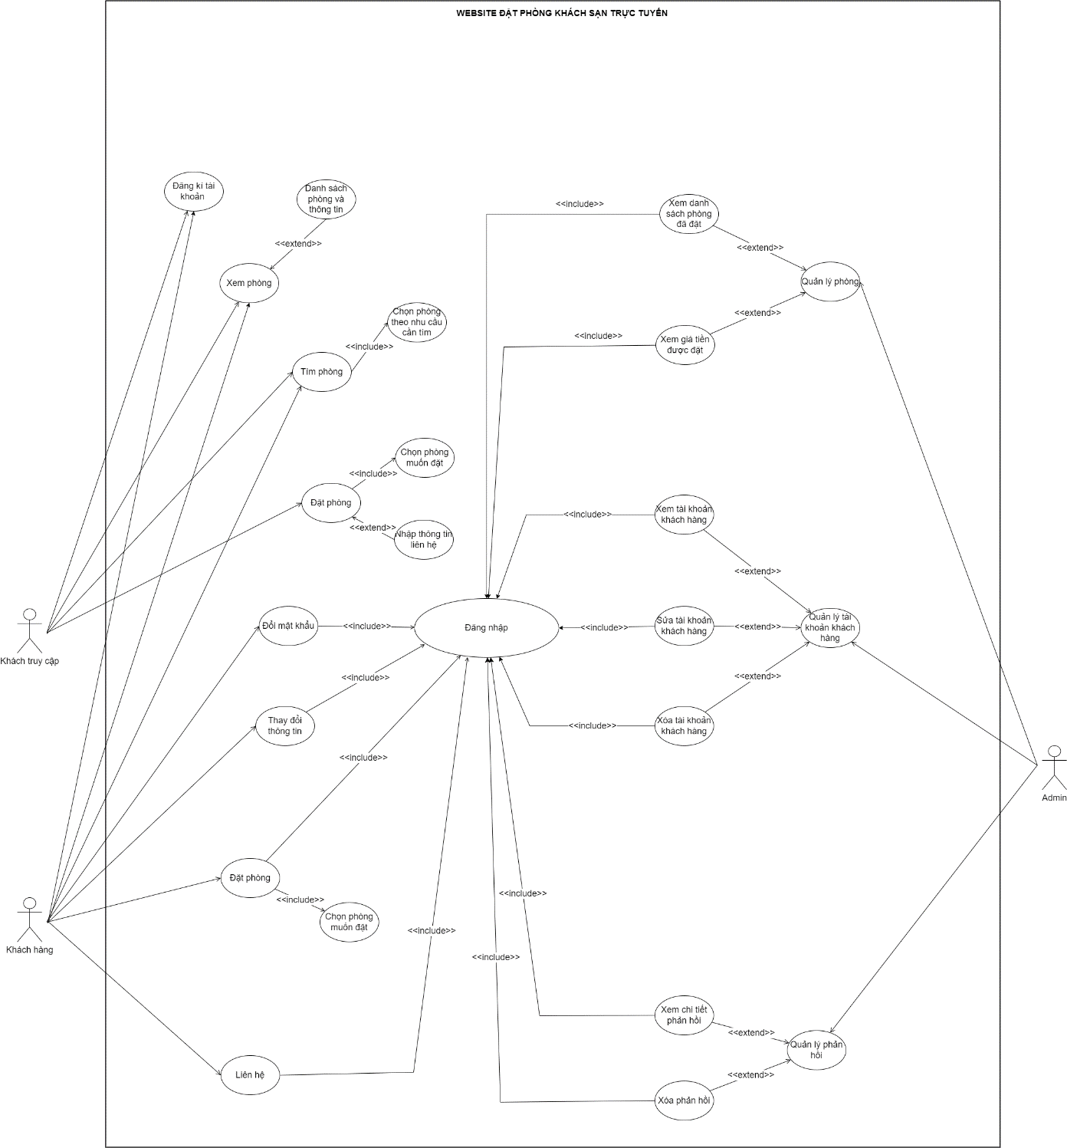

Hình 3.2. Sơ đồ usecase tổng quát

3.2.2 Sơ đồ lớp

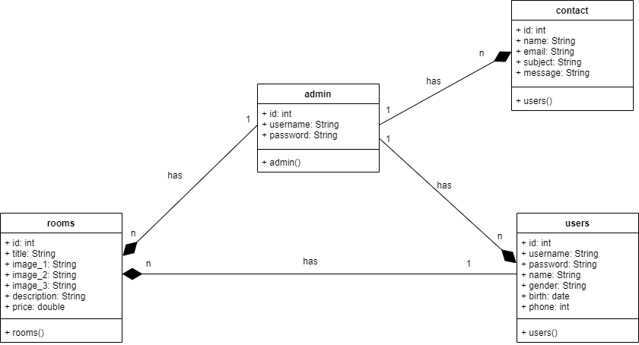

Hình 3.2. Sơ đồ lớp

3.2.3 Sơ đồ ERD

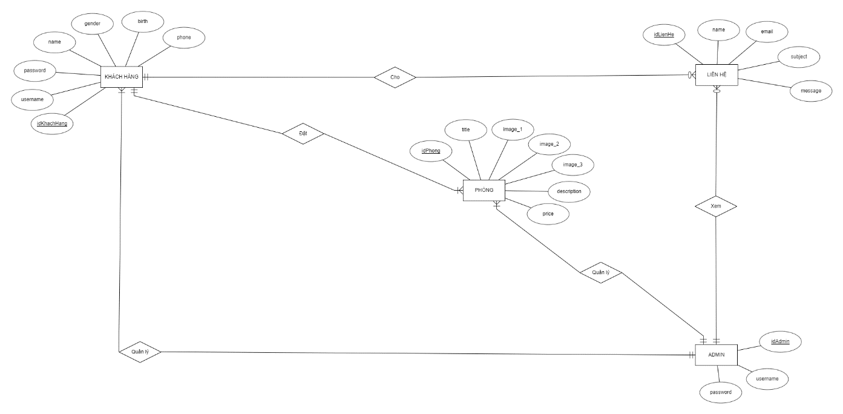

Hình 3.2. Sơ đồ ERD

3.2.4 Sơ đồ sequence

- Sơ đồ sequence “Đăng ký” :

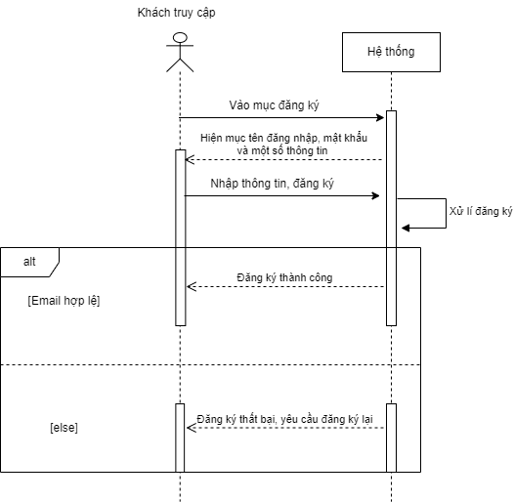

Hình 3.2.4. Sơ đồ sequence đăng ký

- Sơ đồ sequence “Đăng nhập” :

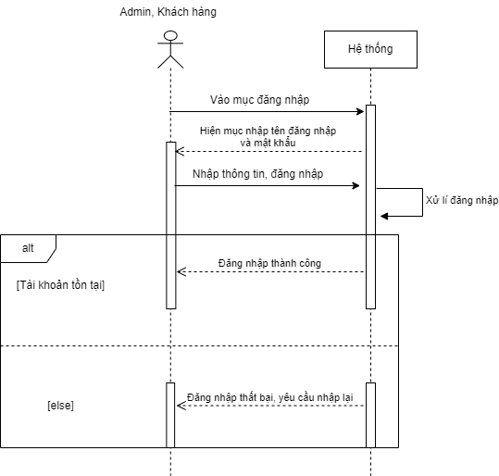

Hình 3.2.4. Sơ đồ sequence đăng nhập

- Sơ đồ sequence “Đổi mật khẩu”:

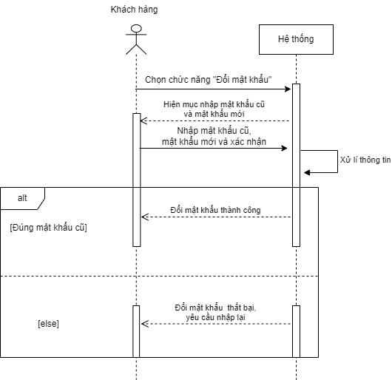

Hình 3.2.4. Sơ đồ sequence đổi mật khẩu

- Sơ đồ sequence “Thay đổi thông tin”:

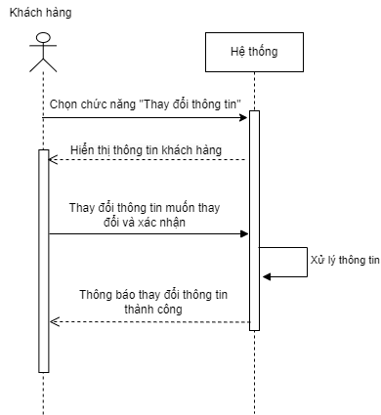

Hình 3.2.4. Sơ đồ sequence thay đổi thông tin

- Sơ đồ sequence “Xem phòng”:

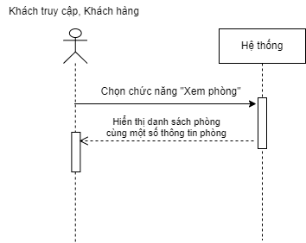

Hình 3.2.4. Sơ đồ sequence xem phòng

- Sơ đồ sequence “Tìm phòng”:

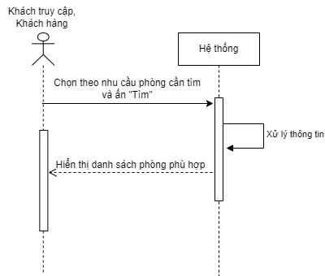

Hình 3.2.4. Sơ đồ sequence tìm phòng

- Sơ đồ sequence “Đặt phòng”:

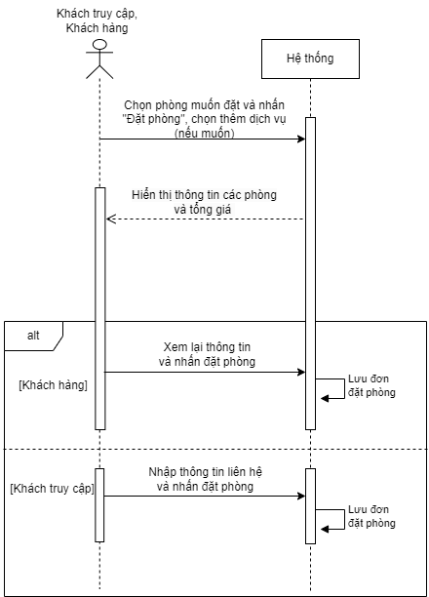

Hình 3.2.4. Sơ đồ sequence đặt phòng

- Sơ đồ sequence “Liên hệ”:

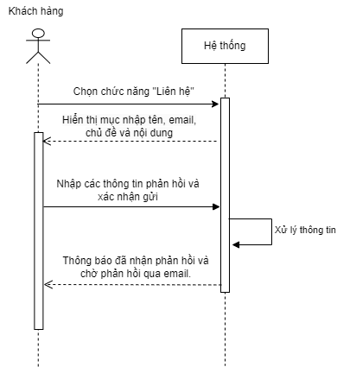

Hình 3.2.4. Sơ đồ sequence liên hệ

- Sơ đồ sequence “Quản lý phòng”:

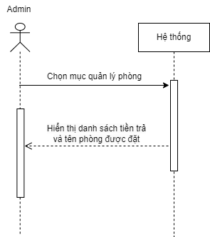

Hình 3.2.4. Sơ đồ sequence quản lý phòng

- Sơ đồ sequence “Quản lý tài khoản”:

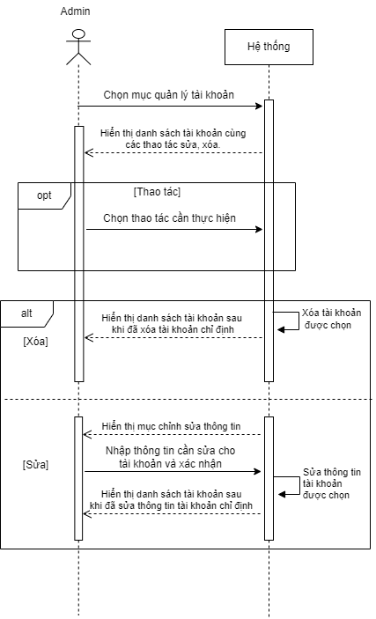

Hình 3.2.4. Sơ đồ sequence quản lý tài khoản

- Sơ đồ sequence “Quản lý phản hồi”:

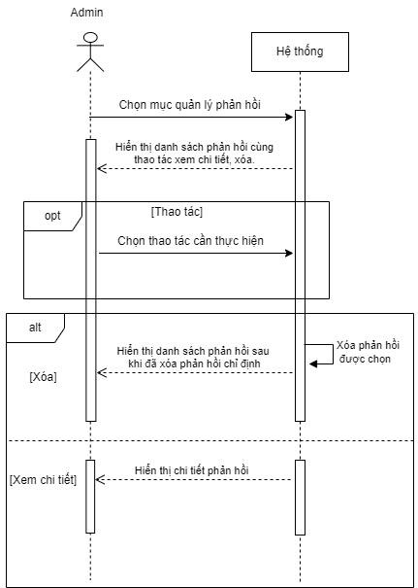

Hình 3.2.4. Sơ đồ sequence quản lý phản hồi

CHƯƠNG 4 – GIAO DIỆN CỦA WEBSITE

4.1 Giao diện chung

4.1.1 Giao diện đăng nhập

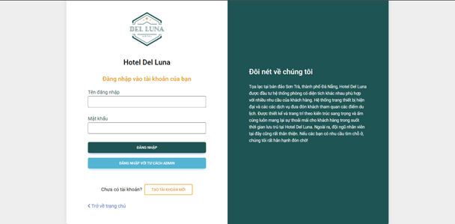

Hình 4.1. Giao diện đăng nhập

4.1.2 Giao diện đăng ký

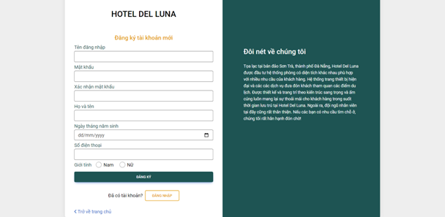

Hình 4.1. Giao diện đăng ký

4.1.3 Giao diện trang chủ

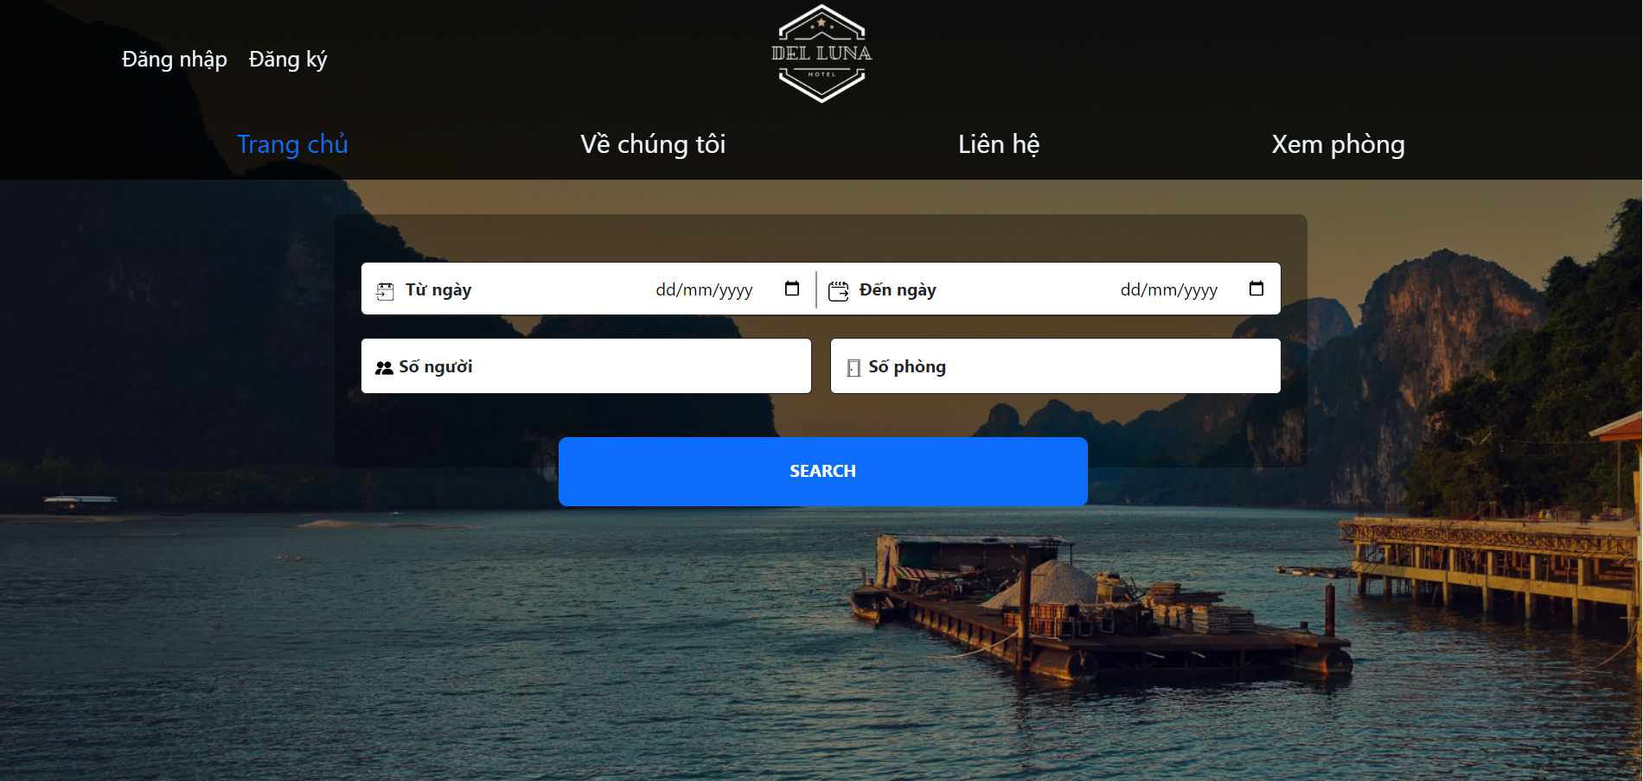

Hình 4.1. Giao diện trang chủ

4.1.4 Giao diện về chúng tôi

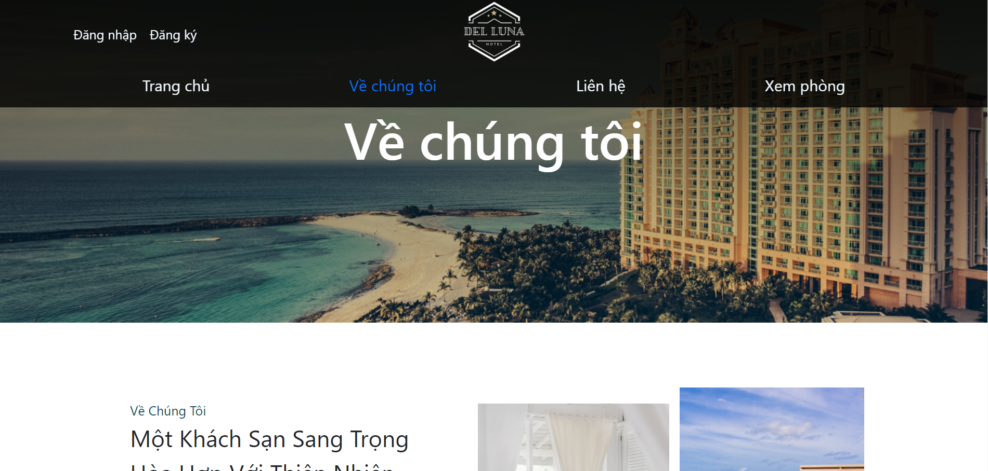

Hình 4.1. Giao diện về chúng tôi

4.1.5 Giao diện liên hệ

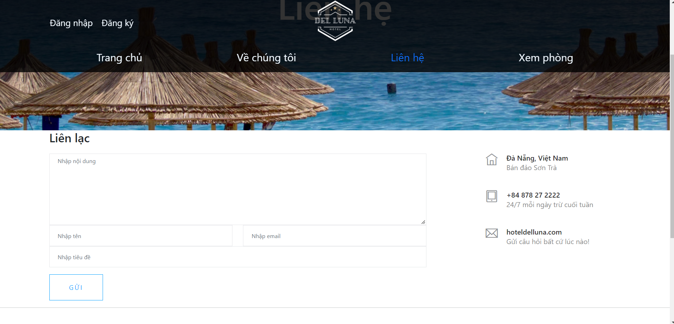

Hình 4.1. Giao diện liên hệ

4.1.6 Giao diện xem phòng

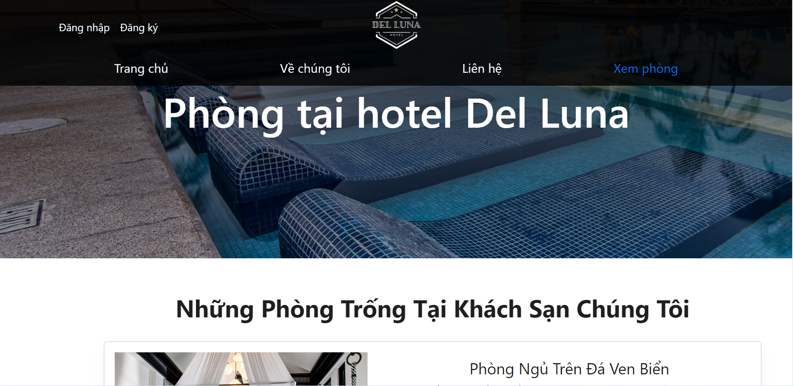

Hình 4.1. Giao diện xem phòng

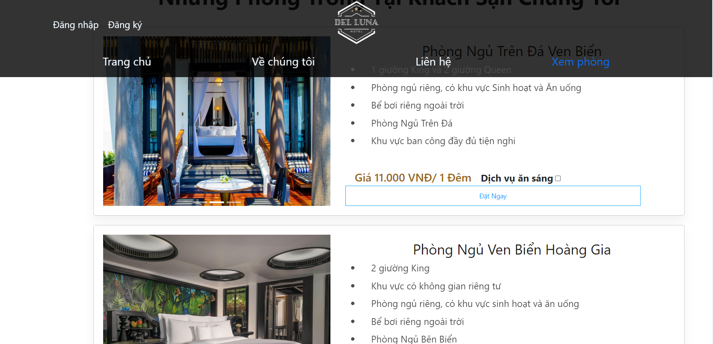

4.1.7 Giao diện đặt phòng

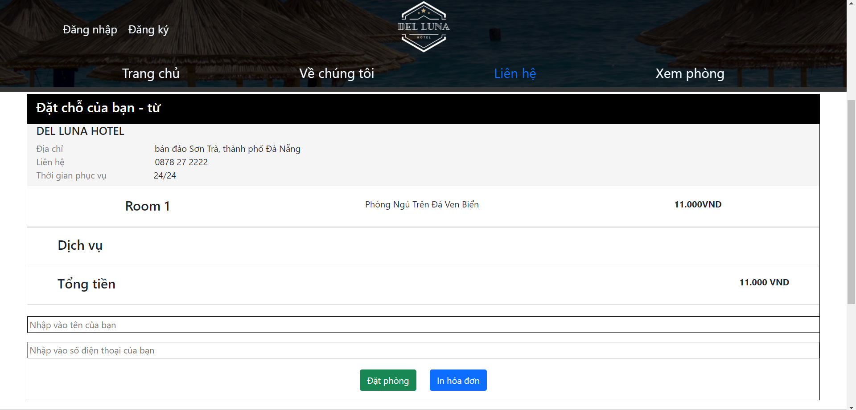

Hình 4.1. Giao diện đặt phòng

4.2 Giao diện của admin

4.2.1 Giao diện quản lý tài khoản

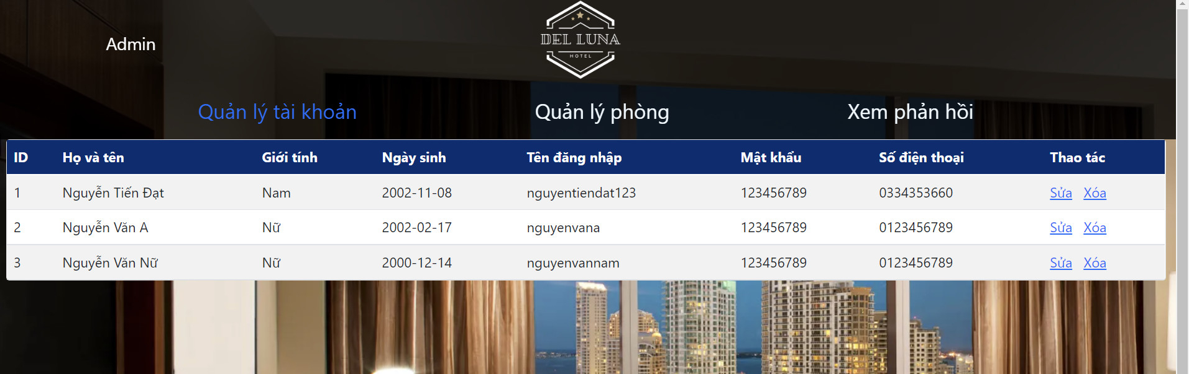

Hình 4.2. Giao diện quản lý tài khoản

4.2.2 Giao diện sửa thông tin khách hàng

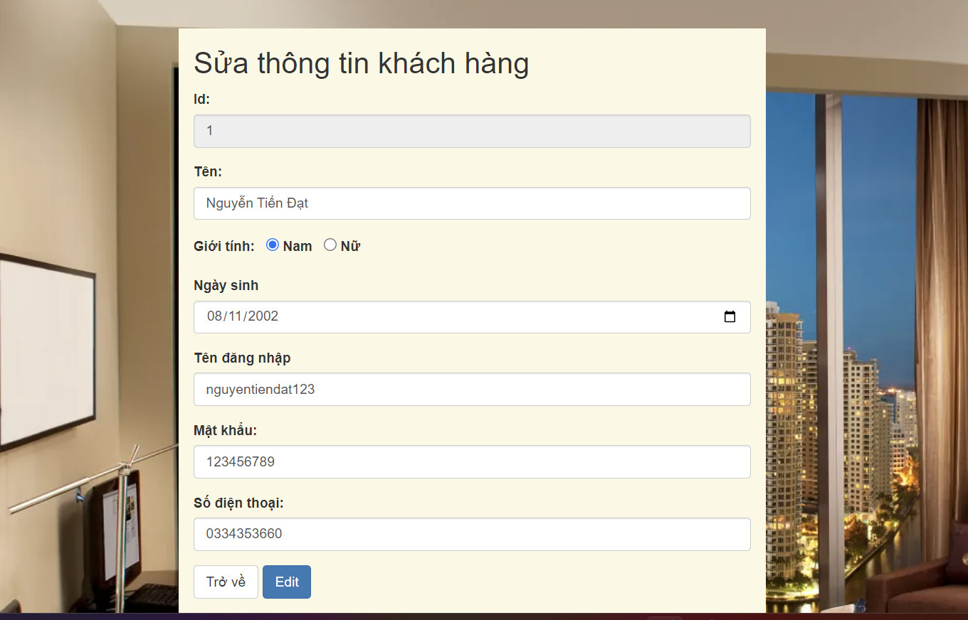

Hình 4.2. Giao diện chỉnh sửa thông tin

4.2.3 Giao diện quản lý phòng

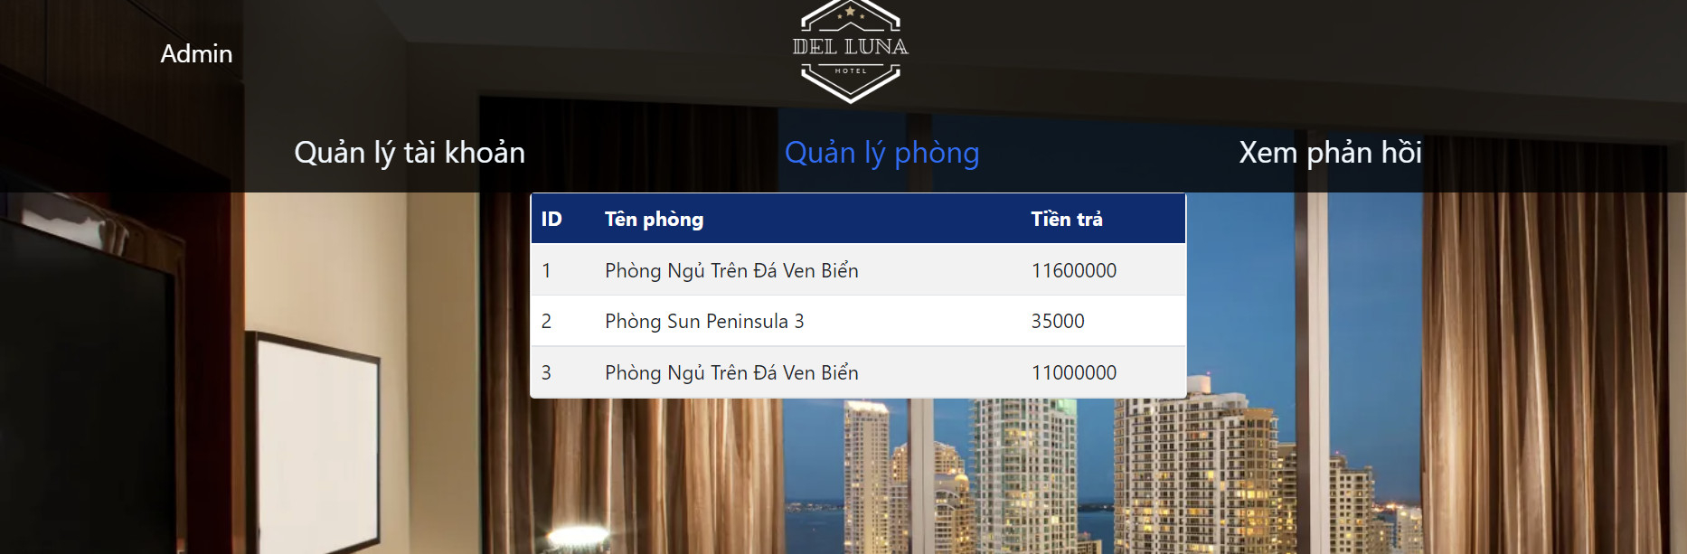

Hình 4.2. Giao diện quản lý phòng

4.2.4 Giao diện xem chi tiết phản hồi

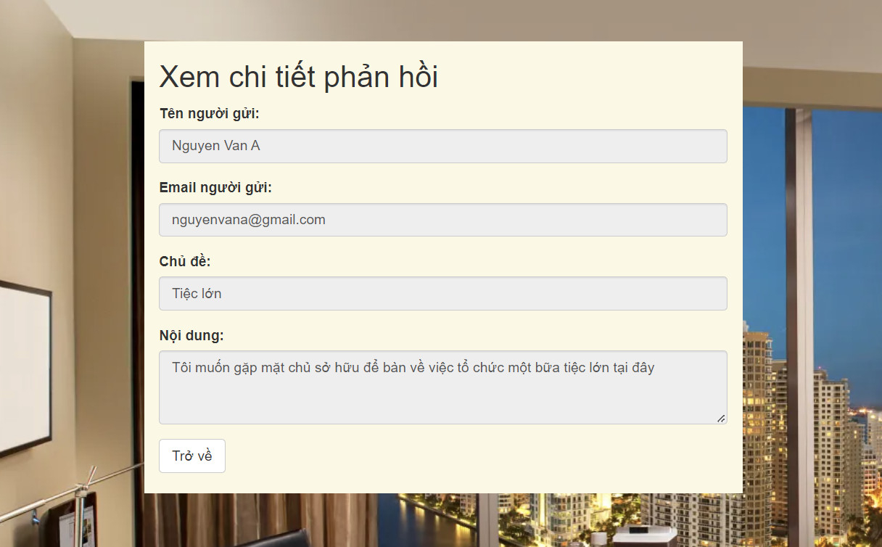

Hình 4.2. Giao diện xem chi tiết phản hồi

CHƯƠNG 5 – KẾT QUẢ ĐẠT ĐƯỢC

Sau khi thực hiện đề tài báo cáo chúng em đã biết thêm những kiến thức mới và ứng dụng các trường hợp trong thực tế để góp phần cụ thể hóa kiến thức của môn học Lập trình web và ứng dụng.

Ngoài ra chúng em đã nắm vững hơn những kiến thức về phân tích và thiết kế đề tài, cũng như hiện thực website đặt phòng khách sạn.

Cuối cùng, nhờ áp dụng những kiến thức đó chúng em đã xây dựng hoàn chỉnh website đặt phòng khách sạn với nhiều tính năng hữu ích phù hợp với người dùng.

TÀI LIỆU THAM KHẢO

**Tiếng Việt**

[1]<https://wiki.matbao.net/html-la-gi-nen-tang-lap-trinh-web-cho-nguoi-moi-bat-dau/>

[2]<https://vi.wikipedia.org/wiki/HTML#:~:text=HTML%20(vi%E1%BA%BFt%20t%E1%BA%AFt%20c%E1%BB%A7a%20t%E1%BB%AB,k%E1%BB%8Bch%20b%E1%BA%A3n%20gi%E1%BB%91ng%20nh%C6%B0%20JavaScript>.

[3] <https://tmarketing.vn/tong-quan-ve-html/>

[4] <https://mona.media/css-la-gi/>

[5] <https://vn.got-it.ai/blog/gioi-thieu-ve-css-co-ban-va-nhung-dieu-can-biet>

[6]<https://wiki.matbao.net/javascript-la-gi-hoc-lap-trinh-javascript-ngon-ngu-cua-tuong-lai/>

[7] <https://www.hostinger.vn/huong-dan/javascript-la-gi>

[8]<https://vi.wikipedia.org/wiki/PHP#:~:text=PHP%3A%20Hypertext%20Preprocessor%2C%20th%C6%B0%E1%BB%9Dng%20%C4%91%C6%B0%E1%BB%A3c,d%C3%A0ng%20nh%C3%BAng%20v%C3%A0o%20trang%20HTML>.

[9] <https://mona.media/php-la-gi/>

[10] <https://www.hostinger.vn/huong-dan/php-la-gi>

**Tiếng Anh**